Міністерство освіти і науки України
Національний університет водного господарства
та природокористування
Кафедра автоматизації, електротехнічних
та комп’ютерно-інтегрованих технологій

ЗВІТ
з навчальної дисципліни
«Проектування систем автоматизації»
Лабораторна робота № 12
Тема: «Проектування монтажних схем електротехнічної частини систем автоматизації»

Виконав: Тіс Владислав
Перевірив: Наумчук Олександр Миколайович,
доцент, к.т.н.

Рівне — 2026

1. Мета роботи
Навчитися розробляти монтажні схеми систем автоматизації з урахуванням структури щита керування, розташування компонентів, вимог монтажу та електробезпеки.

2. Програма та порядок виконання
Проаналізувати принципову схему з лабораторної №11; визначити склад і місце встановлення апаратів; розмістити DIN-рейки, кабельні короби й клеми; зобразити з’єднання та їх маркування; скласти таблицю TE4 і перевірити відповідність вихідній схемі.

3. Теоретичні відомості
Монтажна схема показує взаємне розташування обладнання та підключення провідників до його виводів. На відміну від принципової схеми, вона відображає фізичну організацію монтажу. Для кожного з’єднання потрібні ідентифікація проводу, адреси кінців і дані для вибору проводки.

4. Вихідні дані та компонування
За основу взято електропривод конвеєра SC 10-3 печі ХПК-25 з лабораторної №11. На панелі розміщено X1, QS1, QF1, QF2, PS1, FU1–FU5, A1, A2, U1, KSR1 і XPE; кнопки SB0–SB4 та лампи HL1, HL2 — на дверях. Двигун M1 розміщений поза шафою. Для навчального компонування прийнято шафу 800×1000×300 мм (Ш×В×Г) і панель 700×900 мм. Рейки — профілю TS35 (35 мм — ширина профілю).

5. Хід роботи
Підготовлено навчальне компонування панелі та дверей за складом схеми SC 10-3 печі ХПК-25. Передбачено окремі траси силових і сигнальних кіл, кабельні вводи, доступ до клем та захисне приєднання металевих частин до PE. ПЧ розміщено в окремій зоні; потрібні відступи й охолодження уточнюють за його інструкцією.

6. З’єднання і маркування
Силові кола показано прямими зв’язками, керуючі — адресним методом із збереженням номерів мереж E3. Біля апарата вказано його порядковий номер і позиційне позначення. Таблиця TE4 пов’язує кожен провід з обома кінцями. Дверний джгут передбачено гнучким, із захистом від перегину; двері мають окремий захисний зв’язок PE. Жовтий колір ліній у CAD є лише графічним оформленням.

7. Склад монтажної схеми
№ | Позначення | Найменування | Розміщення
1 | X1 | Ввідний клемник | Панель
2 | QS1 | Вимикач-роз’єднувач | Панель / привід на дверях
3; 4 | QF1; QF2 | Захист ПЧ і блока живлення | Панель
5 | PS1 | Блок живлення 24 В DC | Панель
6–10 | FU1–FU5 | Захист відгалужень 24 В | Панель
11; 12 | A1; A2 | CPU 1212C; SM1232 AO | Панель
13 | U1 | SINAMICS G120C | Панель
14 | KSR1 | Реле безпеки | Панель
15 | XPE | Шина захисного провідника | Панель
16 | SB0 | Аварійна кнопка, 2 NC | Двері
17; 18 | SB1; SB2 | Пуск; Стоп | Двері
19; 20 | SB3; SB4 | Скидання безпеки; скидання ПЧ | Двері
21; 22 | HL1; HL2 | Команда роботи; аварія | Двері
23 | M1 | Двигун конвеєра | Поза шафою
Таблиця HPK25_TE4_connections.csv містить 68 запланованих сегментів для 43 кіл вихідної E3; її підготовлено окремо, без автоматичного звіту AutoCAD. Марки й перерізи силових кабелів та PE визначають після вибору двигуна, ПЧ і захистів. Для керування зазначено лише попередні монтажні рішення.

8. Перевірка та обмеження
Перевірено наявність апаратів вихідної схеми, узгодженість позначень і відокремлення трас. Зв’язки XPE із дверима й монтажною панеллю додано як навчальне монтажне рішення; їх слід узгодити з E3. Контури апаратури не є перевіреними заводськими посадковими місцями. Фізичні клеми, STO, перерізи й тепловий режим ще потребують уточнення; креслення має навчальний статус.
Методичка вимагає DWG і скріншоти етапів у AutoCAD. Їх потрібно отримати після відкриття DXF та збереження власного проєкту. У цьому звіті ілюстрації креслень не видаються за скріншоти AutoCAD; нативні асоціативні зв’язки та апаратні випробування не виконувалися.

9. Висновок
Підготовлено навчальну монтажну схему щита приводу конвеєра ХПК-25: визначено розміщення апаратів, органів керування та клем, передбачено розділення проводки й складено таблицю з’єднань. Для робочого монтажу необхідні підтверджені модифікації обладнання та остаточна перевірка підключень.

Ілюстрації підготовки ескізу
Наведені нижче зображення створені генератором креслення. Це не скріншоти роботи в AutoCAD.
Етап 1. Основа щита та монтажні елементи
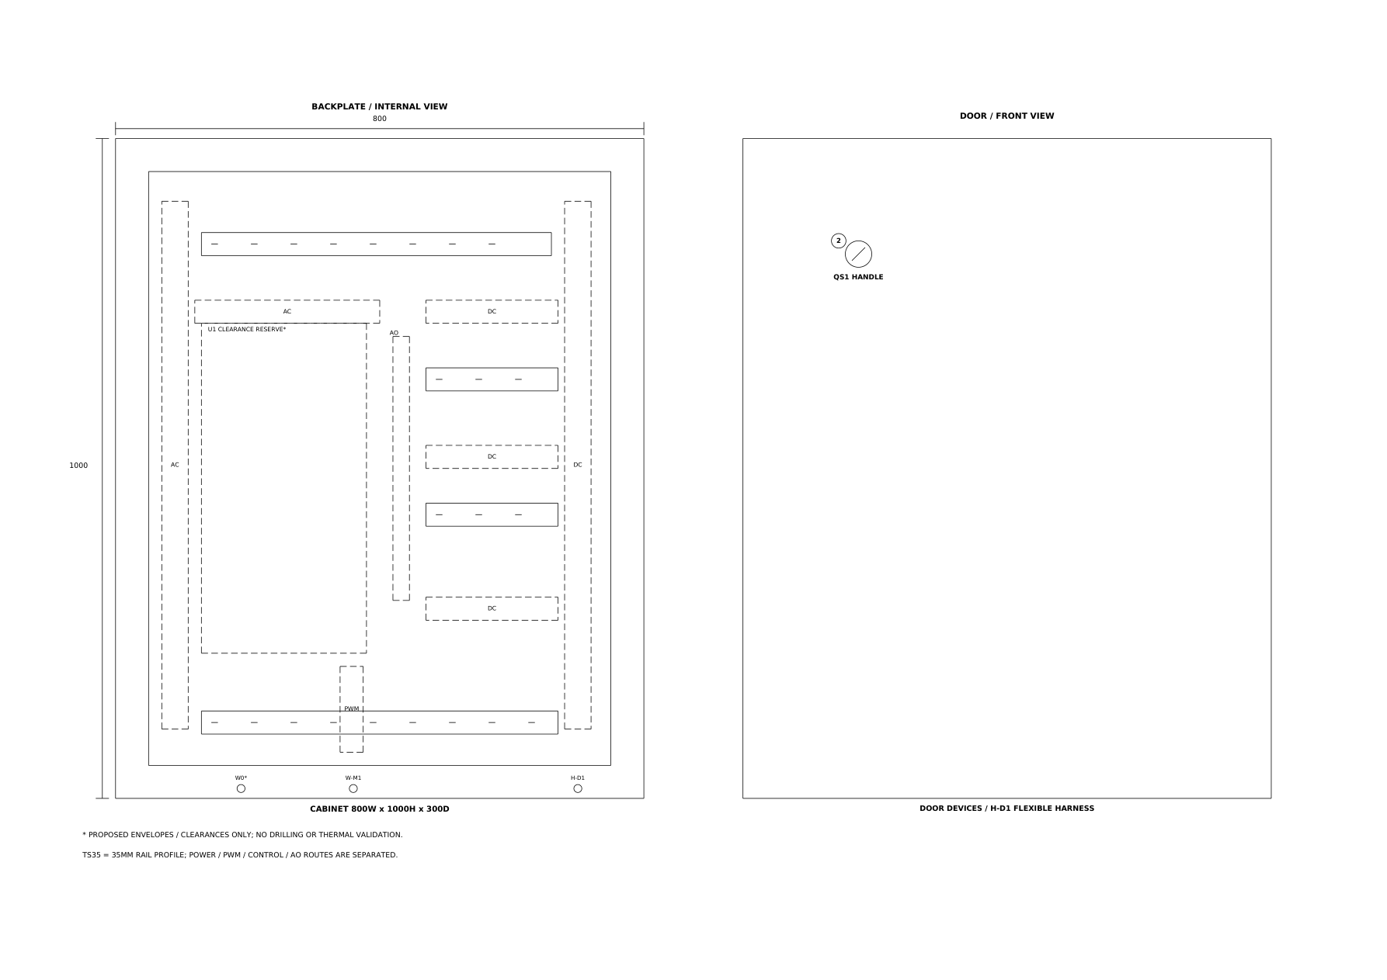
Етап 2. Розміщення компонентів
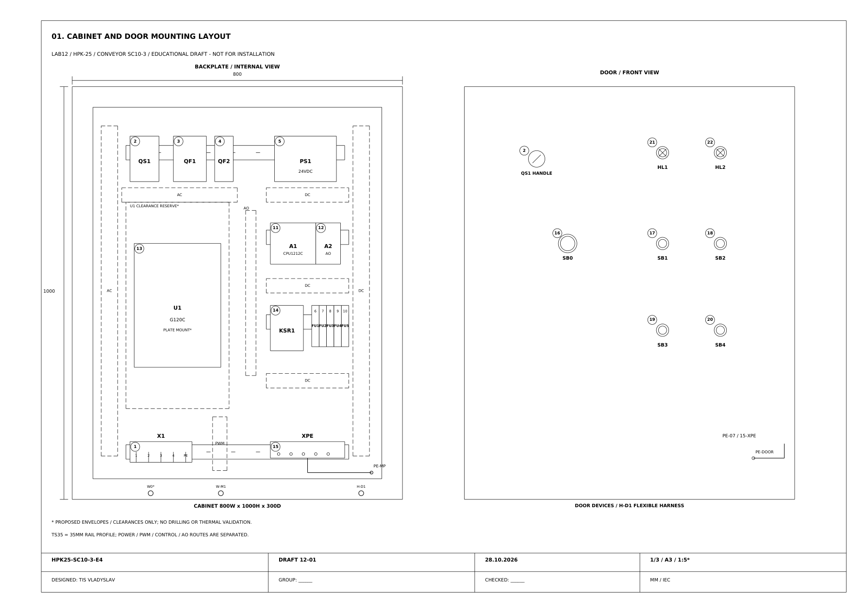
Етап 3. Маркування та з’єднання
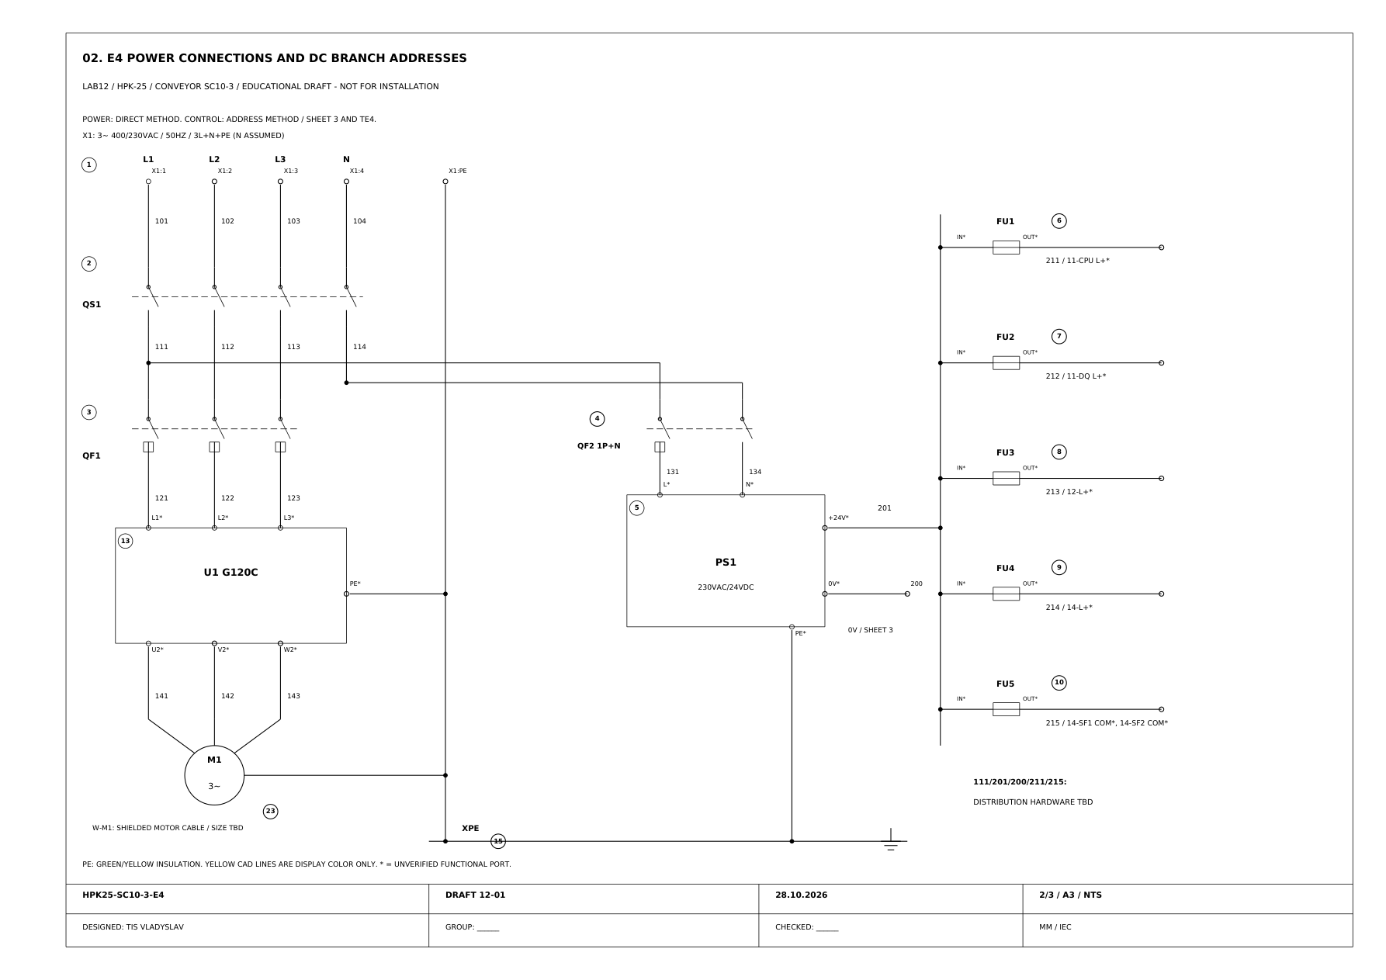

Додаток А. Принципова схема з лабораторної роботи №11
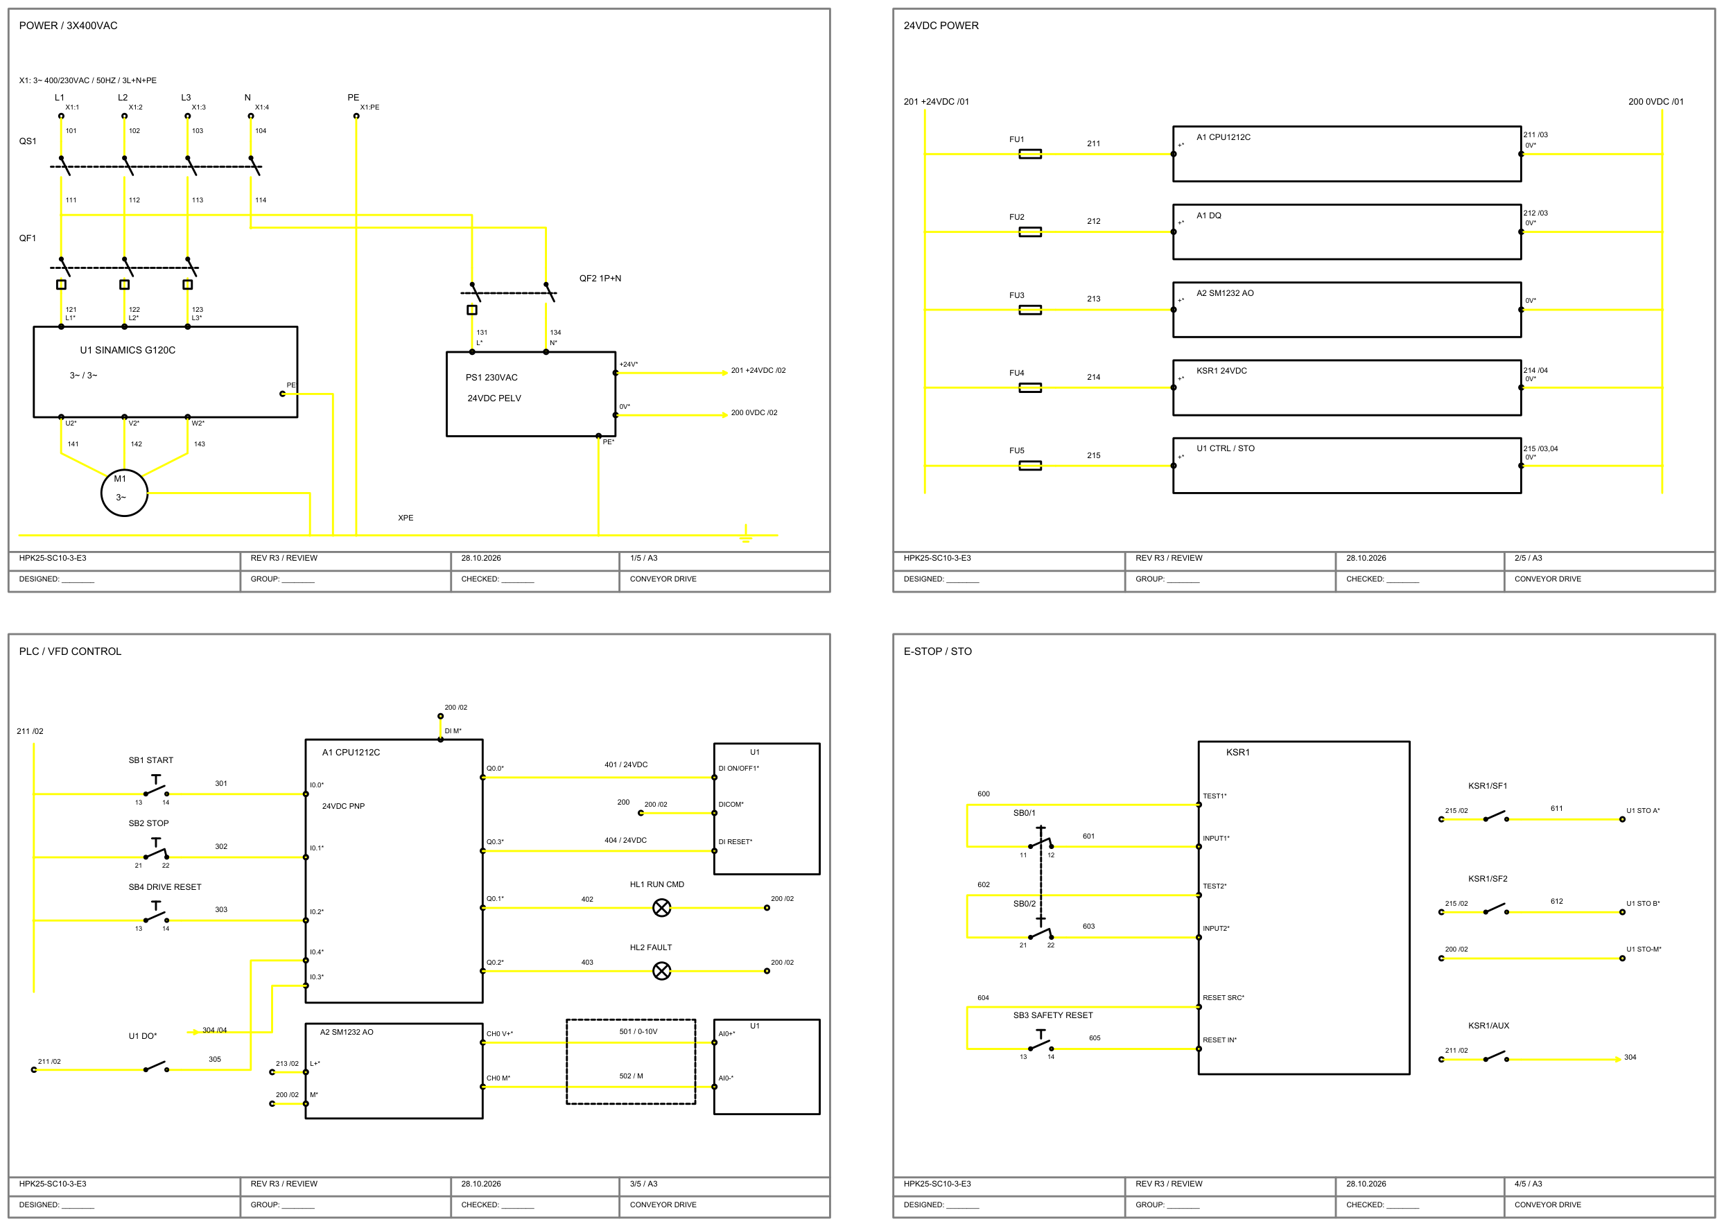

Додаток Б. Монтажна схема — аркуш 1
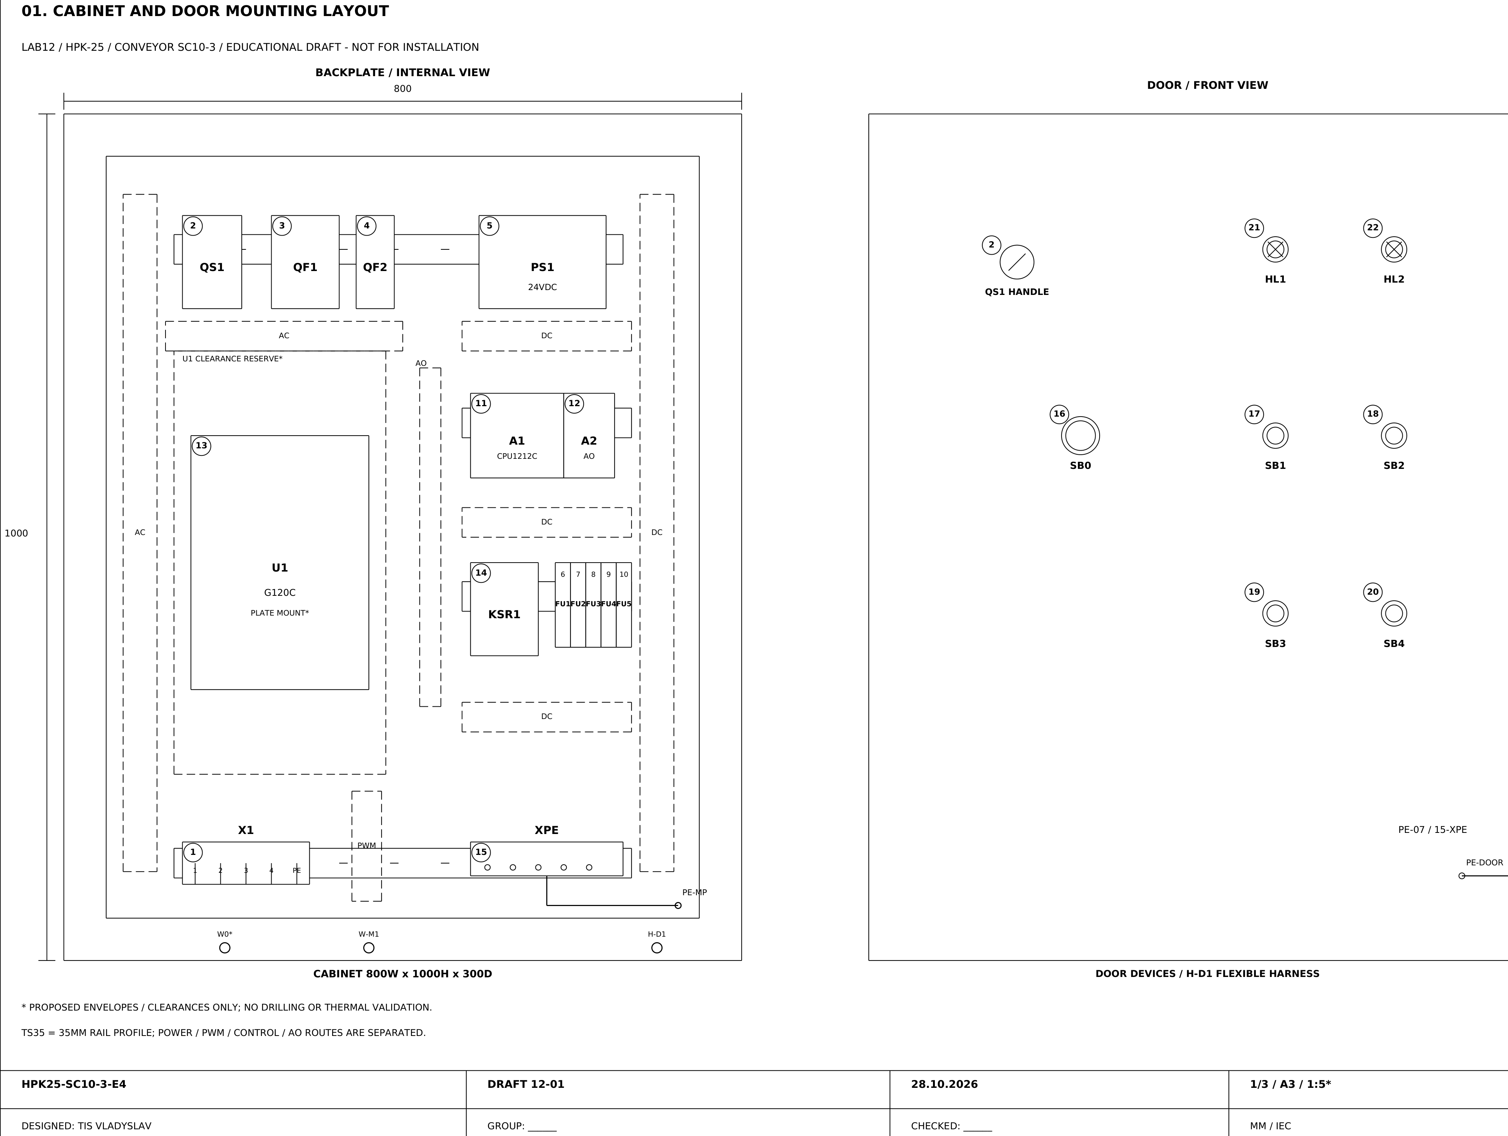

Додаток Б. Монтажна схема — аркуш 2
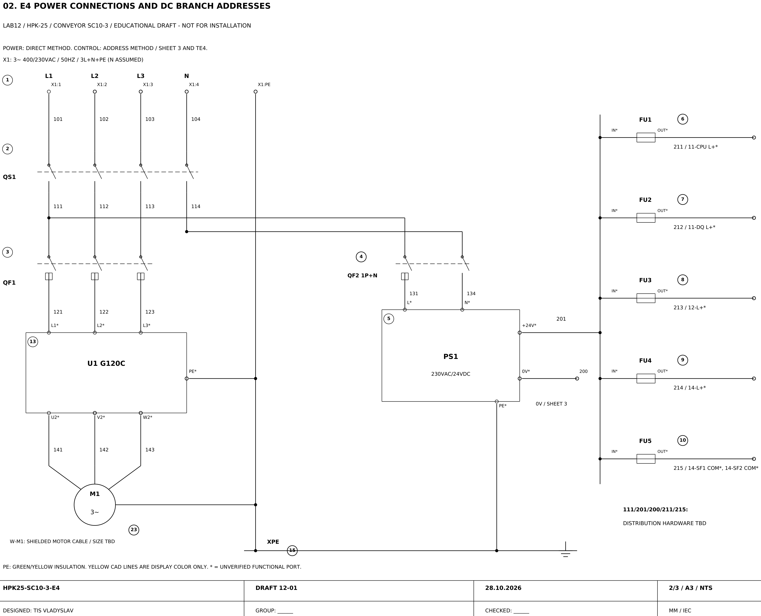

Додаток Б. Монтажна схема — аркуш 3
